ДИСЦИПЛИНА | Базы данных и анализ промышленных данных
ИНСТИТУТ | Институт перспективных технологий и индустриального программирования
КАФЕДРА | Кафедра индустриального программирования
ВИД УЧЕБНОГО МАТЕРИАЛА | Практическое занятие
ПРЕПОДАВАТЕЛЬ | Григорьева Анастасия Алексеевна
СЕМЕСТР | 2 семестр, 2025 - 2026 гг.

Практическая работа 11

Машинное обучение и анализ данных.
Машинное обучение — это совокупность методов искусственного интеллекта, с помощью которых можно создавать самообучающиеся компьютерные системы (в частности, нейросети).
Анализ данных и машинное обучение дополняют друг друга: анализ данных помогает подготовить и понять данные, в то время как машинное обучение позволяет извлечь более глубокие инсайты и построить предсказательные модели.
Типы машинного обучения
- Обучение с учителем: модель обучается на размеченных данных, где известны входные и выходные значения.
- Обучение без учителя: модель работает с неразмеченными данными и ищет скрытые закономерности.
- Обучение с подкреплением: модель обучается через взаимодействие с окружающей средой, получая награды или наказания за свои действия.
- Глубинное обучение: модель основана на обучении многослойных нейронных сетей и создается по аналогии с человеческим мозгом.
Машинное обучение решает задачи классификации, регрессии, кластеризации, снижения размерности, в каждую область входит большое количество алгоритмов. Заранее невозможно определить какой алгоритм даст наибольшую эффективность, поэтому существуют следующие схемы работы с алгоритмами:
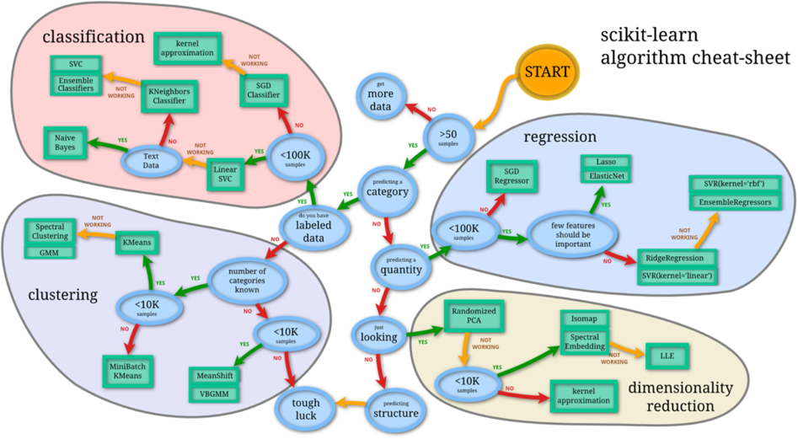
Рассмотрим на примере ниже, как при помощи алгоритмов аналитики данных и машинного обучения можно повысить точность предсказания классов для датафрейма:

import pandas as pd # Импорт библиотеки для работы с датафреймом
import numpy as np # Импорт библиотеки для работы с массивами
from sklearn.model_selection import train_test_split # Разделение выборки на тестовоую и тренировочную
from sklearn.metrics import accuracy_score # Метрика точности предсказания
import matplotlib.pyplot as plt # Библиотеки для работы с визуализацией
%matplotlib inline
import seaborn as sns

df = pd.read_csv('mushroom_cleaned.csv') # Загружаем датасет по классификации грибо на ядовитые и не ядовитые
# Ссылка на датасет: https://www.kaggle.com/datasets/prishasawhney/mushroom-dataset
df.head()
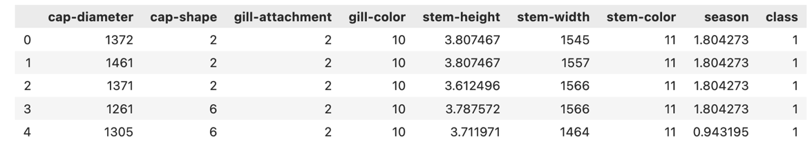

# Исследуем массив данных на предмет пропущенных значений
df.info()
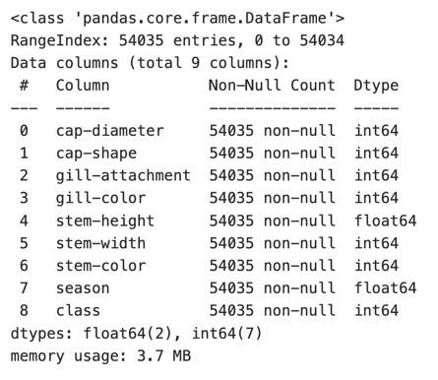
# Проверяем наличие дубликатов и удаляем их
print("Дублирующихся строк: ", df[df.duplicated()].shape[0])
df = df.drop_duplicates(keep = 'first') # Перезаписываем датафрейм без дубликатов
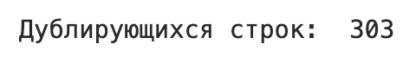

# Выведем описательную статистику для датафрейма
df.describe()
# По таблице можем заметить, что паказатели cap-diameter и stem-width имеют достаточно большое стандартное отклонение
# Такое значение могут оказывать выбросы, которые дополнительно влияют на точность работы алгоритмов машинного обучения
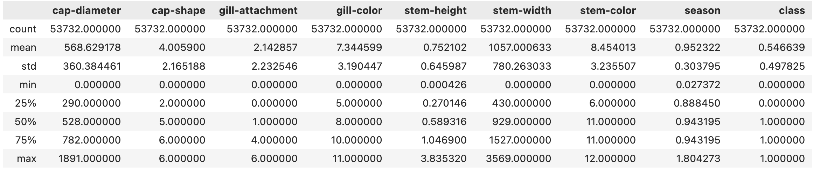

# Удалим выбросы по методу межквартильного размаха
for i in df.columns: # В цикле для всех столбцов массива
Q1 = df[i].quantile(0.25) # Расчитываем нижний квартиль
Q3 = df[i].quantile(0.75) # Расчитываем верхний квартиль
IQR = Q3 - Q1 # Межквартильный размах
df = df[(df[i] < Q3 + 1.5 * IQR) & (df[i] > Q1 - 1.5 * IQR)] # Отбираем только те значения датафрейма, в которых
# переменная меньше чем верхний квартиль + 1,5 * межквартильный размах и больше чем нижний квартиль + 1,5 * межквартильный размах

# Далее приведем все независимые переменные к стандартной шкале
from sklearn.preprocessing import StandardScaler # Импортируем метод StandardScaler
scaler = StandardScaler() # Создаем объект
X = scaler.fit_transform(df[['cap-diameter','cap-shape', 'gill-attachment', 'gill-color', 'stem-height','stem-width', 'stem-color', 'season' ]]) # Стандартизация
y = df['class'] # Переменную с классами объявляем отдельно
X_train, X_test, y_train, y_test = train_test_split(X, y, test_size=0.2, random_state=42) # Разделяем выборку на тренировочную и тестовую

# По схеме приведенной выше видим, что если набор данных содержит менее 100 тысяч записей, то следует использовать метод LinearSVC - метод опорных векторов
# Суть алгоритма - найти гиперплоскость для максимизации расстояния между классифицированными образцами
from sklearn.svm import LinearSVC # Импортируем метод
svc = LinearSVC(dual="auto", random_state=42) # Создаем объект
svc.fit(X_train, y_train) # Обучаем модель
y_pred = svc.predict(X_test) # Предсказываем значения

# Проверим точность классификации методом опорных векторов
accuracy = accuracy_score(y_test, y_pred)
print(f'Accuracy: {accuracy}')
# Точность повысилась до 0,64, но все еще является удовлетворительной
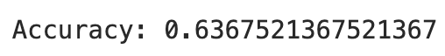

# Далее по схеме используем классификатор к ближайших соседей
# Данный алгоритм определяет ближайшие точки данных (соседей) для точки запроса на основе вычисляемых расстояний
from sklearn.neighbors import KNeighborsClassifier # Импортируем метод
knn = KNeighborsClassifier(n_neighbors=5) # Создаем объект
knn.fit(X_train, y_train) # Обучаем модель
y_pred = knn.predict(X_test) # Предсказываем значения

# Проверяем значение точности
accuracy = accuracy_score(y_test, y_pred)
print(f'Accuracy: {accuracy}')
# Точность повысилась до 0,99, что может свидетельствовать о переобучении модели
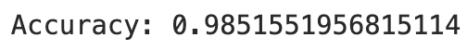

Задание 1 (4 балла)
1. Выбрать данные на любую тему;
2. Построить модель на выбор: регрессионную, снижения размерности, кластеризации, классификации.
3. Сделать выводы для полученной модели.

Задание * (4 балла)
1. Написать парсер для любого маркетплейса
2. Собрать данные (например: цена, рейтинг, количество отзывов и пр)
3. Снизить размер данных методом факторного анализа (при необходимости), кластеризовать данные, построить по каждому кластеру регрессионную модель (например, как будет изменяться цена от среднего рейтинга и количества заказов), сделать выводы.

Результаты представить в формате презентации.

